**吉林省药品招采管理子系统药品项目 生产/代理企业用户使用手册**

(V1.0)

2025年4月

目录

第 1 章 登录系统 1

1.1 操作步骤 1

第 2 章 生产/代理企业 3

2.1 药品招标管理 3

2.1.1 药品招标管理模块 3

2.1.2 药品项目列表 3

1. 登录系统
   1. 操作步骤
2. 进入吉林省公共资源交易中心（http://www.ggzyzx.jl.gov.cn/），点击药械招采子系统，再进入吉林省医疗保障局网上服务大厅（<https://wt.hs.ybj.jl.gov.cn:18443/hallEnter/#/Index>）。

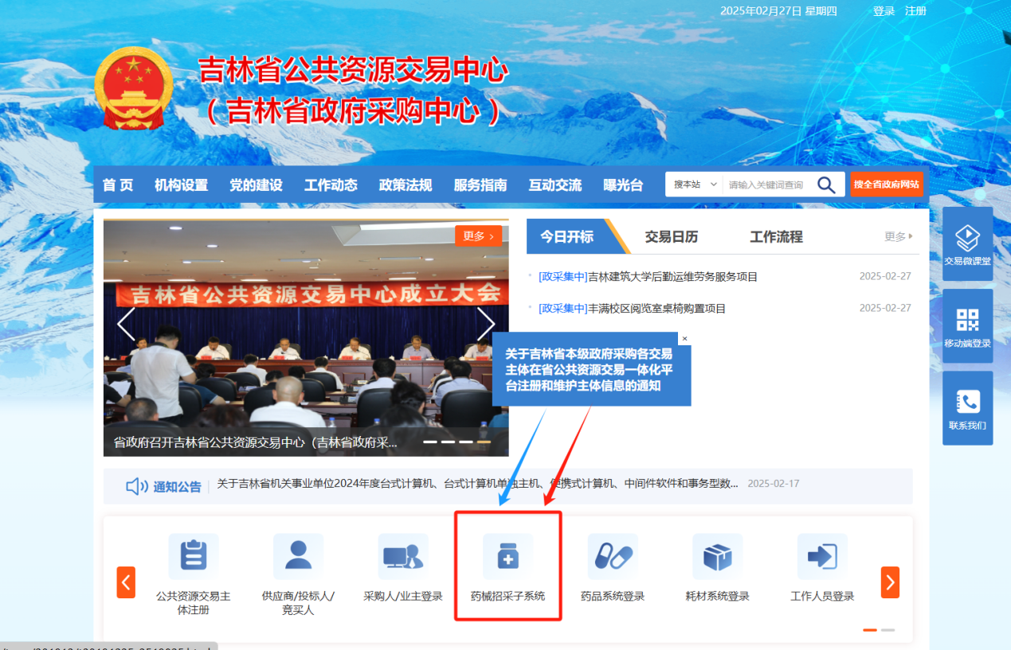

1. 输入单位账号/经办人账号，密码以及验证码，点击【登录】按钮即可完成登录操作，还可以点击普通登录，来选择用统一社会信用代码进行登录。

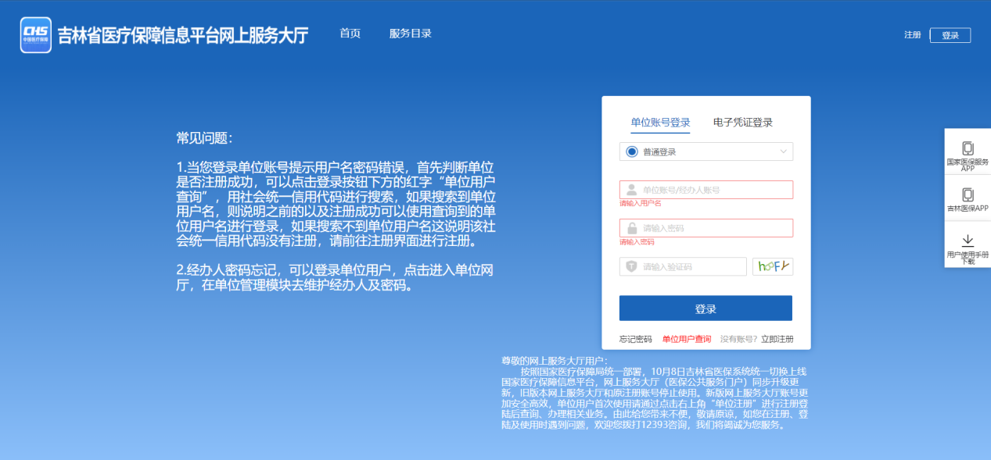

1. 单位账号登录
2. 如使用用经办人账号操作，则需先使用单位账号或统一信用代码登录，进入招采子系统主页,点击“用户基础设置”-“账号角色管理”中，为经办人分配配送关系管理菜单，再由经办人进行操作。

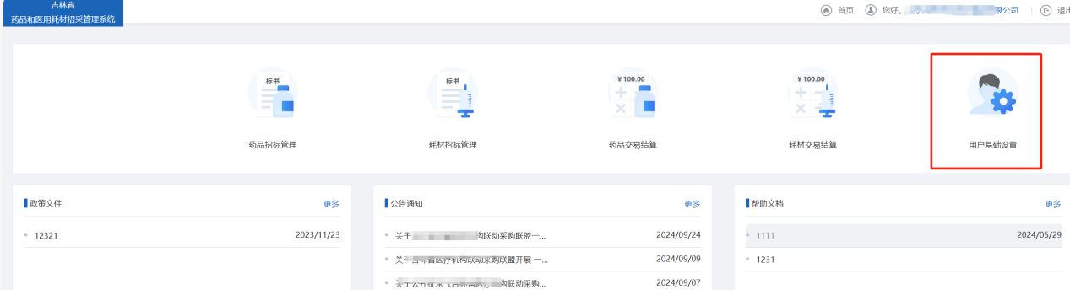

1. 分配菜单权限1
2. 点击“修改”，勾选相应菜单项即可。

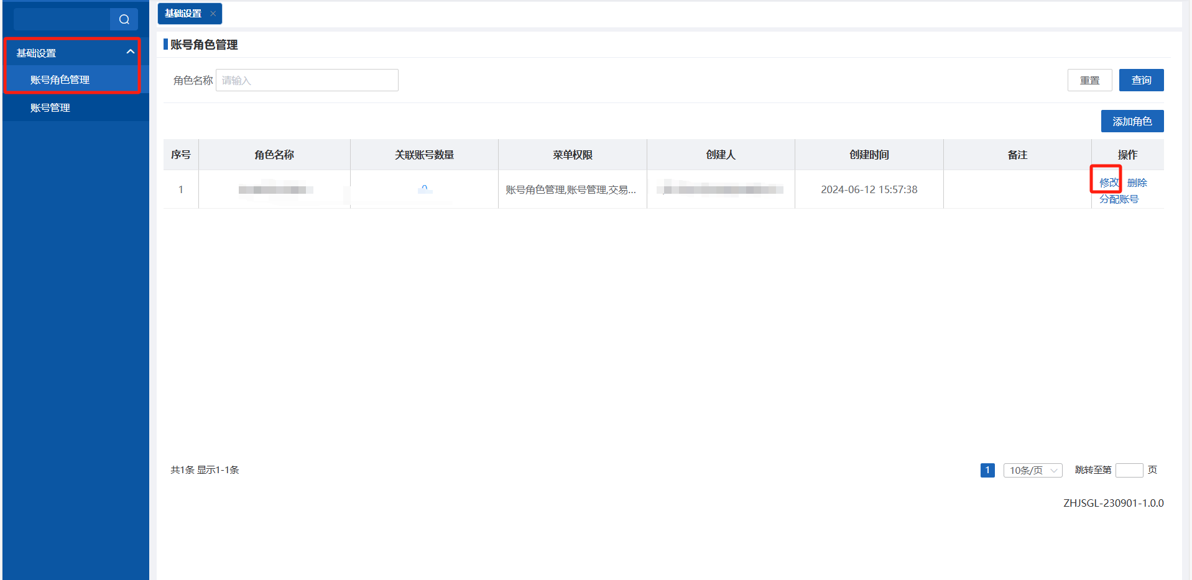

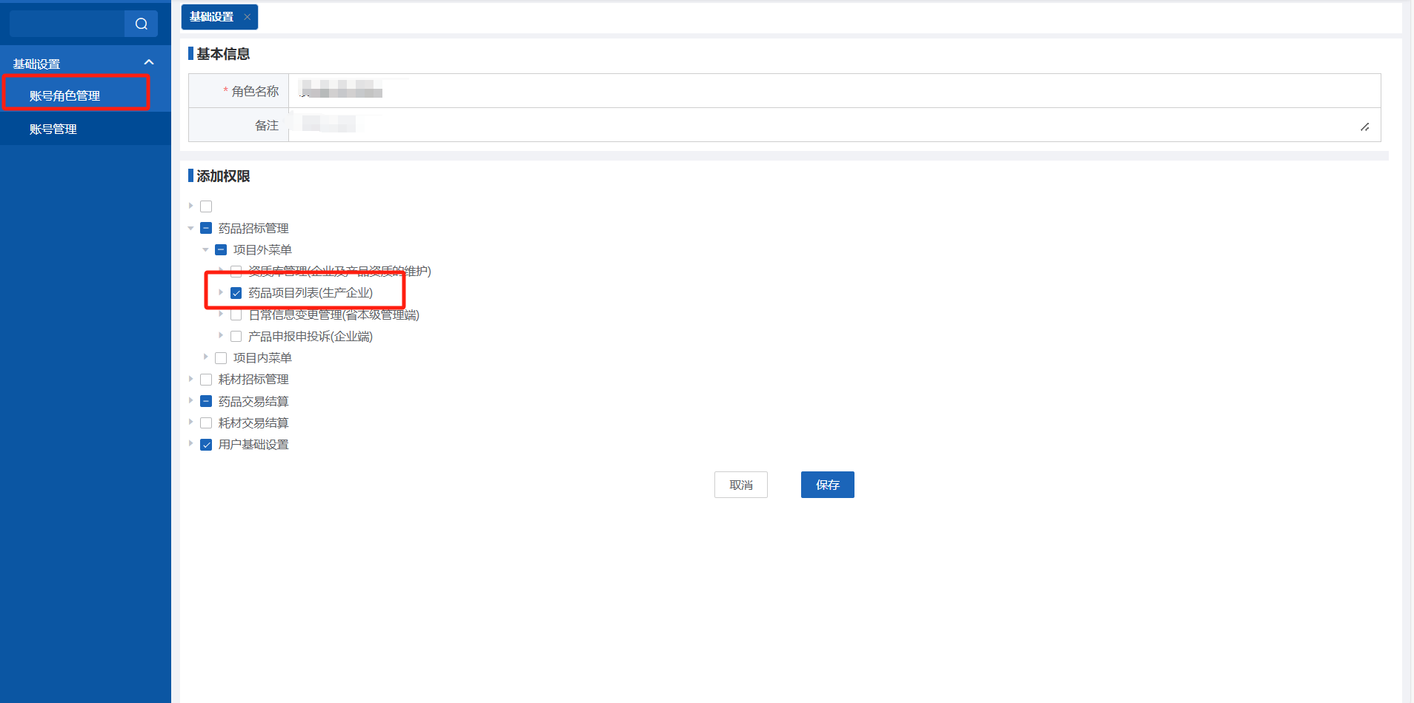

1. 分配菜单权限2
2. 生产/代理企业
   1. 药品招标管理
      1. 药品招标管理模块

点击进入【药品招标管理】模块

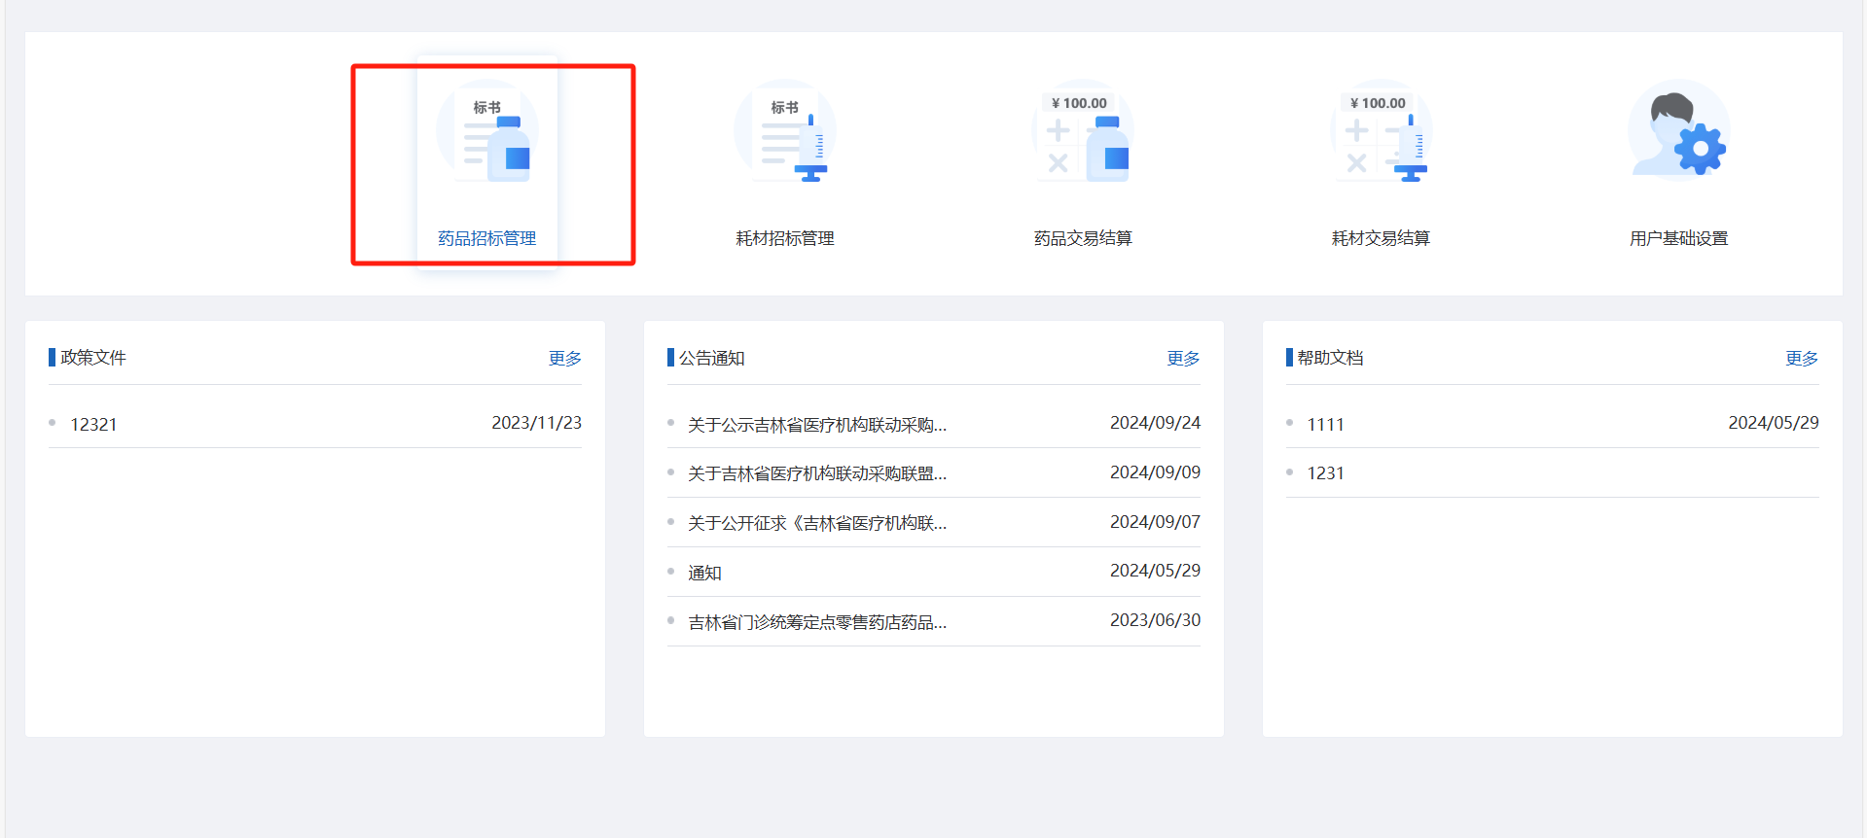

1. 药品招标管理
   * 1. 药品项目列表
        1. 药品项目列表

##### 功能描述

生产/代理企业对带量项目挂网产品进行维护。

##### 操作权限

生产企业：维护产品信息

##### 操作流程

1. 点击【药品项目列表】，跳转药品项目列表页面。

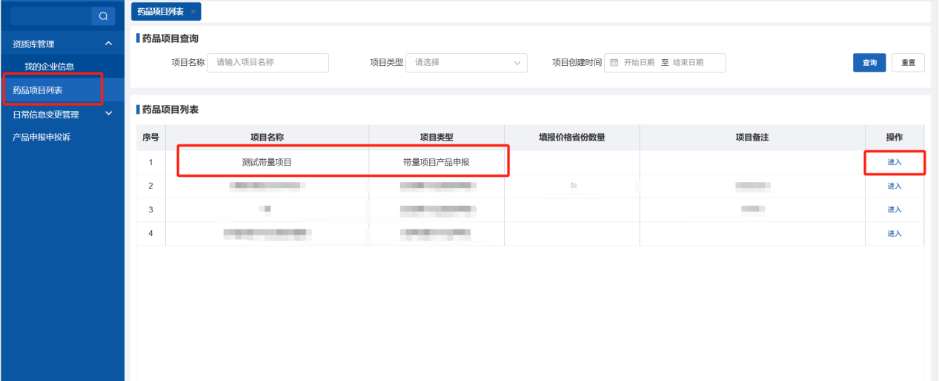

1. 药品项目列表页面
2. 选择对应的**项目名称**和**项目类型**，点击【进入】按钮，进入【产品资质维护】页面，可查看【产品申报列表】页面。填写查询内容，点击【查询】按钮查询。

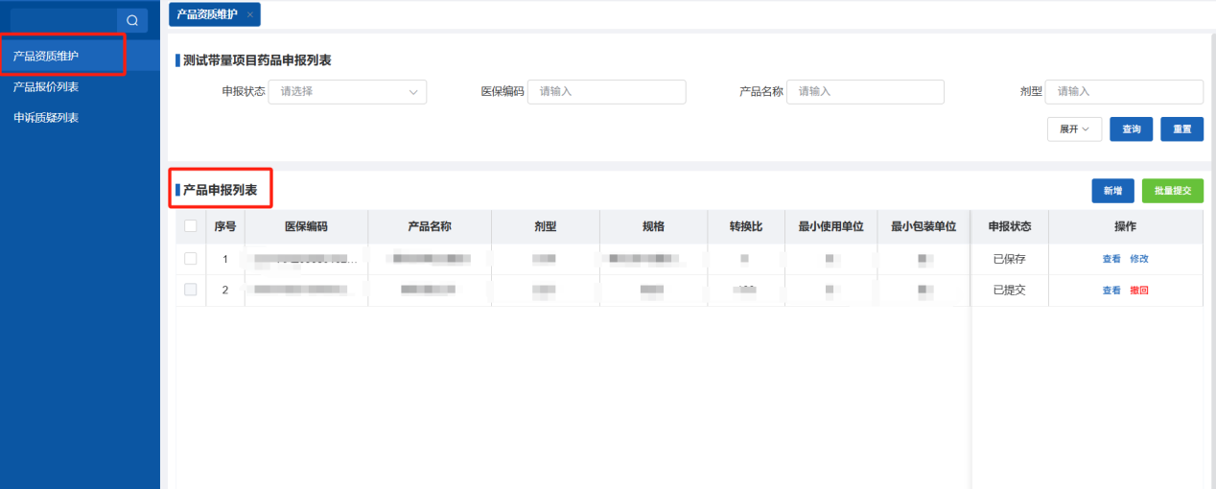

1. 选择维护项目名称页面
2. 点击【新增】，点击【选择申报的药品】，根据产品信息进行信息维护和填写，并填写【中选价格】。可进行【保存】、【保存并提交】和【重置】操作。

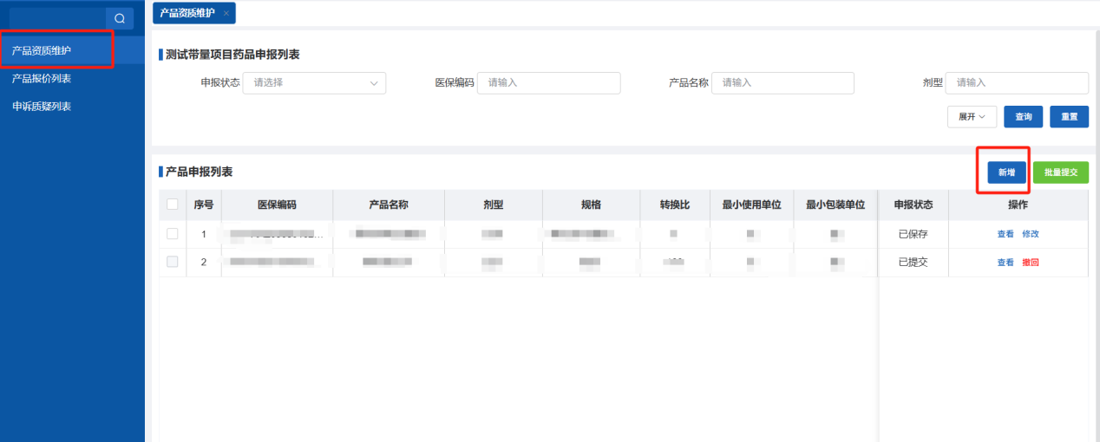

1. 新增产品页面

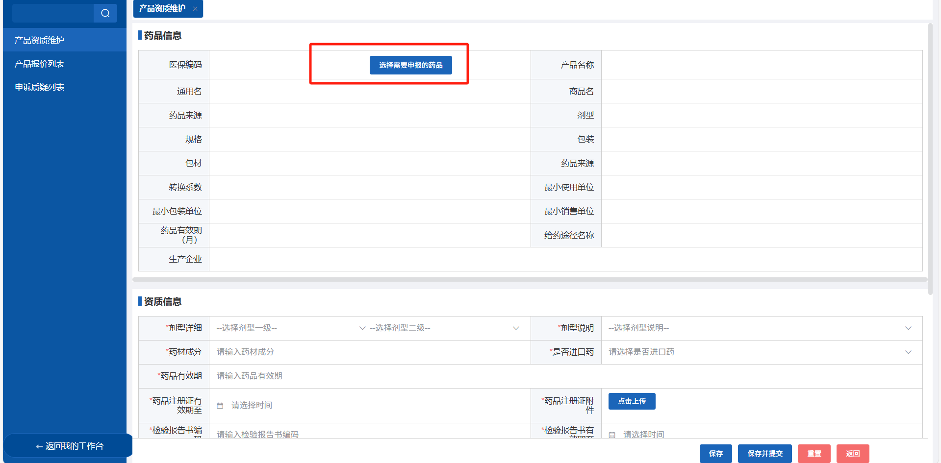

1. 产品申报页面

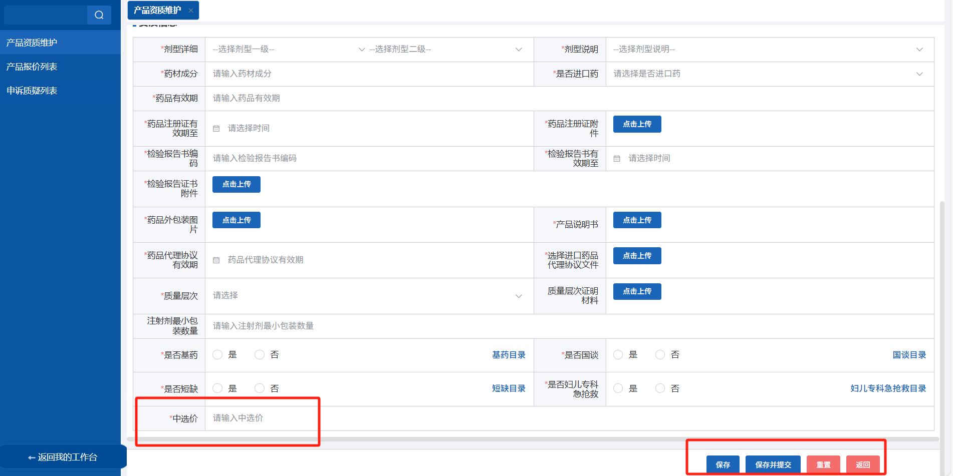

1. 填写中选价页面
2. 点击【保存】后，跳转到【产品申报列表】,对申报状态为已保存的产品可进行【查看】和【修改】信息的操作。

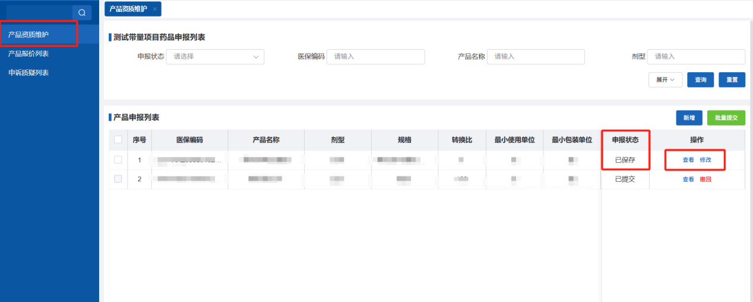

1. 选择需【提交】的产品，勾选【保存未提交】的产品，点击【批量提交】按钮即可提交成功。

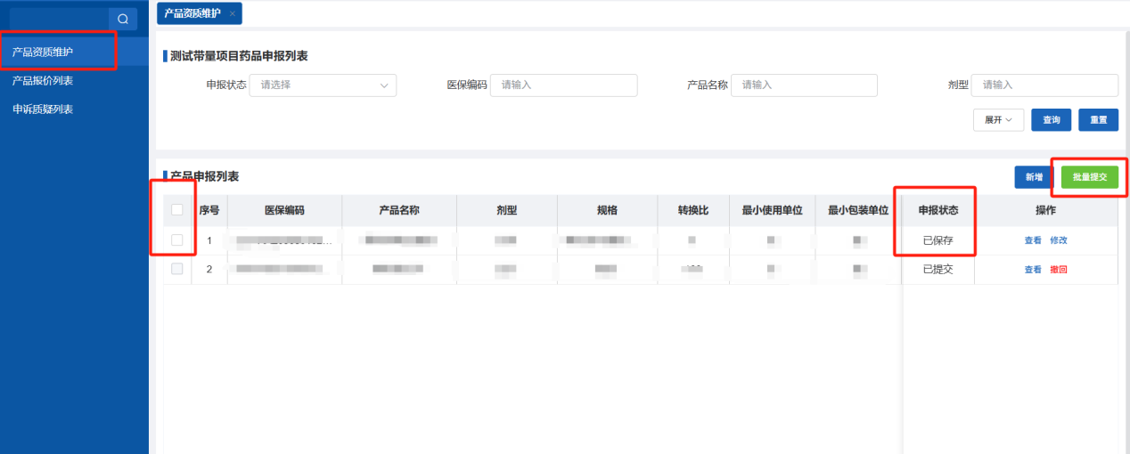

1. 提交页面
2. 点击【查看】，可查看信息填写详情。点击【修改】，对【**已保存未提交**】的产品信息可进行修改。点击【撤回】，对申报状态为【**已提交**】的产品可进行【撤回】操作。

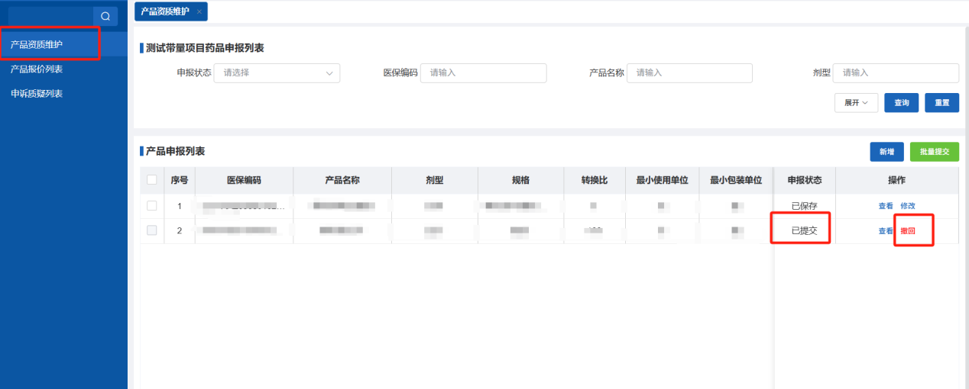

1. 撤回页面

##### 注意事项

无。